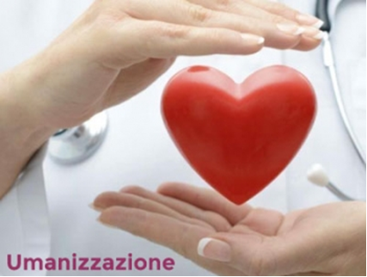  Obiettivo formativo N.12  Ufficio Formazione Centrale  Responsabile scientifico  Dr.ssa S. Melino - Pavia  Figure professionali accreditate  Infermiere, Fisioterapista, Ortottista, Dietista, Tecnico, Biologo, Farmacista, Medico, Psicologo | Corso Residenziale  Crediti ECM 16  “L’umanizzazione e gli strumenti del benessere: strategie di relazione e comunicazione per operatori della salute”  Data 1^Ed. 11 e 18/03/19 Pavia  Data 2^Ed. 19 e 22/03/19 Pavia  N.B. I CORSI SI TERRANNO PRESSO  AULA PALAZZINA C  ISTITUTO DI VIA BOEZIO  Prof. P.G. Monformoso

N.B. E’ richiesta la partecipazione obbligatoria ad entrambe le giornate di ogni singolo evento
1^ giornata
8.30 - 9.00 | Registrazione partecipanti
9.00- 10.30 | Scarsa umanizzazione e malasanità: un carente concetto di “umanità”
10.30-13.00 | Il livelli dell’essere persona e la conoscenza di sé.  Processi decisionali e motivazionali - Discussione
14.00-16.00 | Armonia e disarmonia interiore. L’autostima e gli strumenti per favorirne la buona percezione
16.00-18.00 | I diaframmi della comunicazione, i meccanismi di difesa e di distorsione del reale

2^ giornata
9.00 - 11.00 | Umanizzare: curare “per intero” la persona. La psicologia del malato e i meccanismi di difesa: psicologici, comportamentali, biologici
11.00 - 13.00 | La psico-neuro-endocrino-immunologia. Definizione ed elementi del counseling
14.00 -16.00  16.00 -17.00 | Gli elementi buffer nella psicodinamica del sofferente.  La dimensione noetica dell’essere umano. Il”senso-scopo” come strumento terapeutico
17.00 - 18.00 | Discussione Somministrazione Questionario ECM e di Qualità

